UNIVERSIDAD DE CARTAGENA
Ingeniería de Software · Periodo 2026-2
Sistema de nómina
orientado a objetos
Informe técnico y evidencias de ejecución

Asignatura | Ingeniería de Software B1
Unidad | Unidad 3
Docente | Carlos Jose Caceres Ochoa (según tarjeta del curso en SIMA)
Estudiante | Nicolás Andrés Arnedo Puello
Modalidad | Desarrollo individual
Fecha de preparación | 31 de octubre de 2026
Realicé el análisis, el diseño, la implementación, las pruebas y la documentación de forma individual.

Resumen
Realicé de forma individual esta actividad de la Unidad 3 y desarrollé un sistema de nómina en Java. El modelo implementa cuatro tipos de empleado, aplica las reglas expresas, valida entradas y evita salarios netos negativos. En la ejecución local del 31 de octubre de 2026, las 10 pruebas unitarias finalizaron sin fallas ni errores.
El código, las pruebas, el informe y la exposición corresponden al trabajo que realicé individualmente. Para los valores que no estaban definidos en el enunciado adopté supuestos de demostración.

1. Alcance y trazabilidad
Requisito | Implementación o evidencia | Resultado
Programación orientada a objetos para cuatro tipos de empleado | Clases SalariedEmployee, HourlyEmployee, CommissionEmployee y TemporaryEmployee bajo el contrato Employee. | Implementado
Principios SOLID, código limpio y refactorización | Tipos cohesivos, interfaces estrechas y política de deducción inyectada. | Implementado
Comentarios de código | Comentarios breves en decisiones no obvias y reglas documentadas en metodología. | Incluido
Pruebas unitarias | JUnit Jupiter y Maven Surefire; 10 casos ejecutados. | 10 aprobadas
Metodología de desarrollo | Secuencia de análisis, modelado, implementación y verificación. | Documentada
Repositorio del proyecto | Código fuente e historial de versiones en el repositorio público enlazado al final. | Disponible
Exposición en video | Enlace de YouTube incluido al final del informe. | Enlace disponible

2. Reglas de negocio implementadas

Tipos de empleado
- Asalariado: salario fijo mensual; suma un bono de 10% del salario fijo solo con más de cinco años de servicio. En cinco años exactos no aplica el bono.
- Por horas: paga hasta 40 horas a tarifa base; las horas posteriores se liquidan a 1.5 veces la tarifa normal. No recibe bonos.
- Por comisión: salario base más la comisión calculada con una tasa configurable. Si las ventas superan COP 20.000.000, agrega un bono de 3% de las ventas.
- Temporal: salario fijo y duración contractual positiva; no recibe beneficios ni bonos adicionales.

Deducciones y beneficios
- Seguro social y pensión: 4% combinado del salario bruto, según la consigna.
- ARL: se calcula con una tasa configurable sobre el salario bruto en el modelo.
- Alimentación: COP 1.000.000 para asalariados y empleados por comisión, separado del pago neto porque lo cubre la empresa.
- Ahorro: 2% para empleados por horas con más de un año y aceptación del fondo; se registra como aporte separado del efectivo neto.

3. Diseño y decisiones técnicas
El sistema separa las reglas por tipo de empleado. PayrollService compone el resultado y recibe DeductionPolicy mediante su constructor. PercentageDeductionPolicy aplica el 4% indicado y una tasa ARL provista desde configuración. El fondo de ahorro usa una interfaz aparte porque no aplica a todos los empleados.
Employee → { SalariedEmployee, HourlyEmployee, CommissionEmployee, TemporaryEmployee }
HourlyEmployee → SavingsFundParticipant
PayrollService → DeductionPolicy → PercentageDeductionPolicy
PayrollService.calculate(Employee) → PayrollResult

Aplicación de SOLID
Principio | Aplicación concreta
Responsabilidad única | Cada clase de empleado calcula sus ingresos; la política calcula deducciones; el servicio arma la liquidación; la demostración presenta los datos.
Abierto/cerrado | Un nuevo empleado puede implementarse como otro tipo Employee sin editar las reglas existentes.
Sustitución de Liskov | Los cuatro tipos entregan salario bruto y beneficios mediante el mismo contrato.
Segregación de interfaces | SavingsFundParticipant se implementa solo en el tipo que puede aportar al fondo.
Inversión de dependencias | PayrollService depende de DeductionPolicy y recibe la implementación por constructor.

Buenas prácticas y refactorización
Separé las reglas de negocio en tipos cohesivos; Money reúne validaciones y redondeo; DeductionPolicy desacopla la configuración de tasas; BigDecimal evita errores de precisión típicos de punto flotante para dinero. Las validaciones rechazan horas o ventas negativas y el servicio rechaza un neto inferior a cero.

4. Metodología aplicada
- Análisis: extraje del enunciado actores, reglas y condiciones límite.
- Diseño: definí el contrato Employee, tipos especializados y una política configurable de deducciones.
- Implementación: codifiqué cada regla en el dominio y la composición del pago en PayrollService.
- Verificación: añadí pruebas para los umbrales, errores de entrada y cálculos monetarios.
- Demostración: ejecuté escenarios de los cuatro tipos con valores asumidos para los parámetros no definidos.
Realicé estas etapas individualmente, desde el análisis del enunciado hasta la ejecución de las pruebas y la documentación de resultados.

5. Pruebas unitarias
Caso | Comprobación
Antigüedad asalariado | 10% solo con más de cinco años; límite de cinco años exactos.
Empleado por horas | 40 horas regulares y horas extra a 1.5; 4% social/pensión; ARL configurable; ahorro opcional.
Elegibilidad de ahorro | Más de un año y consentimiento explícito.
Bono por comisión | 3% solo al superar COP 20.000.000; el valor exacto del umbral no activa el bono.
Alimentación | Beneficio de empresa separado del salario neto.
Temporal | Salario fijo sin beneficios adicionales.
Validaciones | Horas y ventas negativas, tasas fuera de rango y neto negativo se rechazan.
Redondeo | Montos redondeados a dos decimales con HALF_UP.

La ejecución del 31 de octubre de 2026 reportó 10 pruebas ejecutadas, 0 fallas, 0 errores y 0 omitidas. El registro está en docs/evidence/pruebas_maven_real.txt.

6. Ejemplo de salida
La demostración utiliza valores asumidos para los parámetros no especificados en el enunciado. Los registros y nombres que aparecen son ficticios y se usan con fines académicos.
Tipo | Bruto | Beneficio empresa | SS + pensión | ARL demo | Ahorro | Neto
Asalariada | COP 4.400.000 | COP 1.000.000 | COP 176.000 | COP 44.000 | COP 0 | COP 4.180.000
Por horas | COP 950.000 | COP 0 | COP 38.000 | COP 9.500 | COP 19.000 | COP 883.500
Por comisión | COP 5.000.000 | COP 1.000.000 | COP 200.000 | COP 50.000 | COP 0 | COP 4.750.000
Temporal | COP 1.800.000 | COP 0 | COP 72.000 | COP 18.000 | COP 0 | COP 1.710.000

Para los parámetros no definidos en el enunciado adopté supuestos de demostración.

7. Capturas de evidencia
Estas capturas registran la salida original producida por las ejecuciones locales del sistema y de las pruebas el 31 de octubre de 2026. Las rutas absolutas de esta computadora se omitieron del registro publicado.
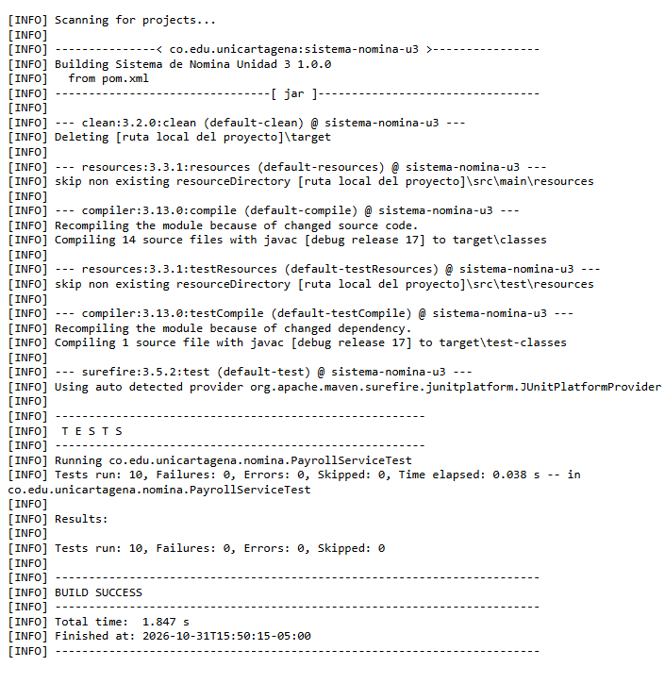
Figura 1. Salida de Maven: 10 pruebas ejecutadas y BUILD SUCCESS.

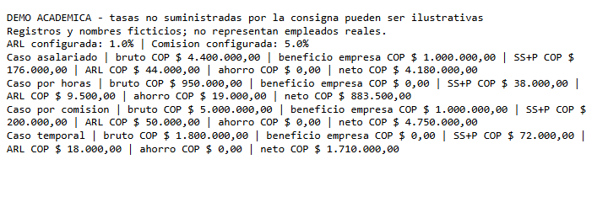
Figura 2. Salida de la demostración de nómina para cuatro modalidades de empleo.

8. Desarrollo individual y enlaces
Realicé esta actividad y el desarrollo del sistema de manera individual. Organicé el trabajo en análisis, diseño orientado a objetos, implementación, pruebas y presentación de resultados.
Video de exposición: https://youtu.be/EykNXmOPGHQ
Repositorio del proyecto: https://github.com/Nicand16/sistema-nomina-u3-java

9. Ejecución local
mvn clean test
java -cp target/classes co.edu.unicartagena.nomina.cli.PayrollDemo 1.0 5.0
Para los parámetros no definidos en el enunciado adopté supuestos de demostración.

Referencias técnicas
Universidad de Cartagena. (s. f.). Actividad Unidad Tres [consigna en PDF proporcionada para esta actividad, 2 páginas].
JUnit Team. (2024). JUnit 5 User Guide, version 5.11.4. https://docs.junit.org/5.11.4/user-guide/index.html

